2N ISDN BRI Lite 5022132E (zöld) installációs leírás

Alapbeállítási paraméterek (Ethernet interface)
IP address: 192.168.1.2
IPmask: 255.255.255.0
User name: Admin
Password: 2n

IP cím módosítás
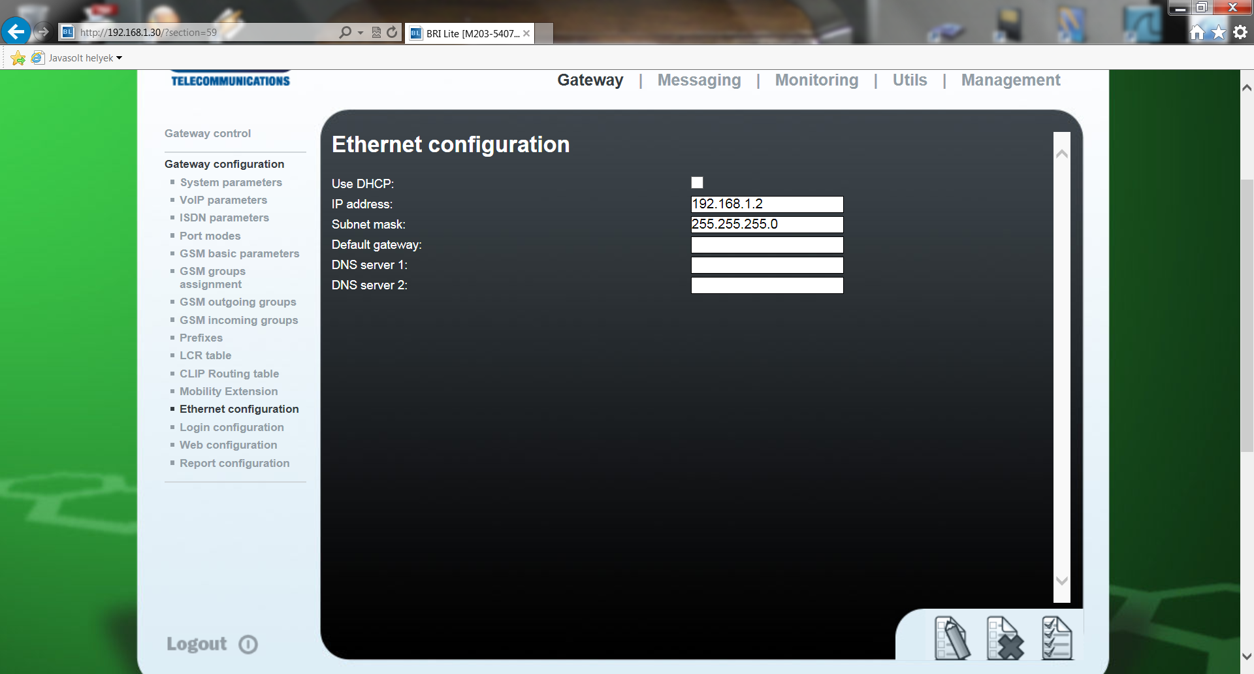

Port mód beállítása
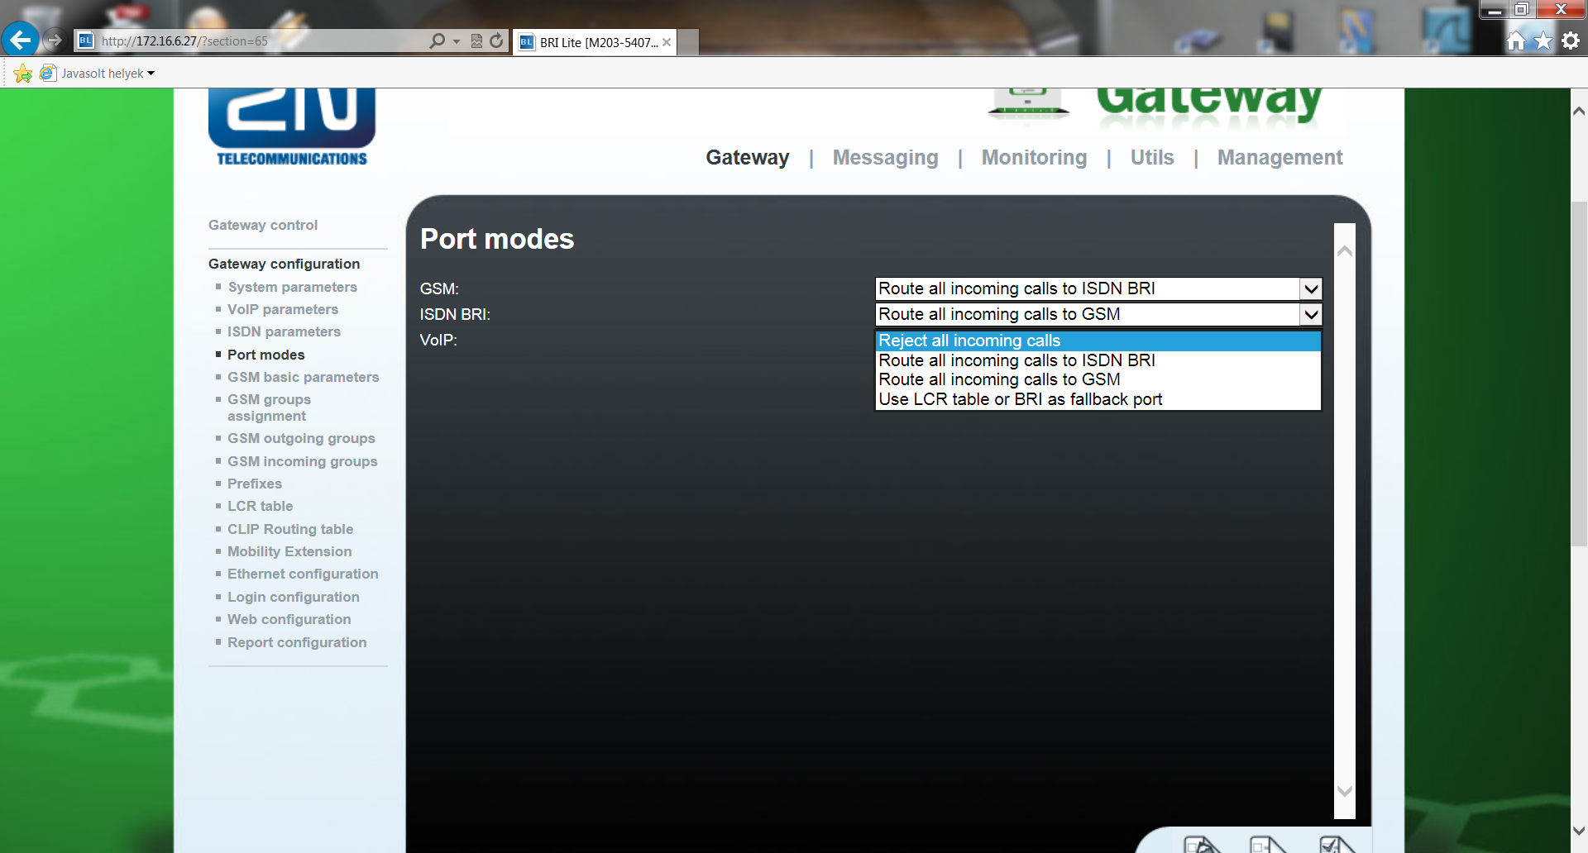

Kimenő hívás
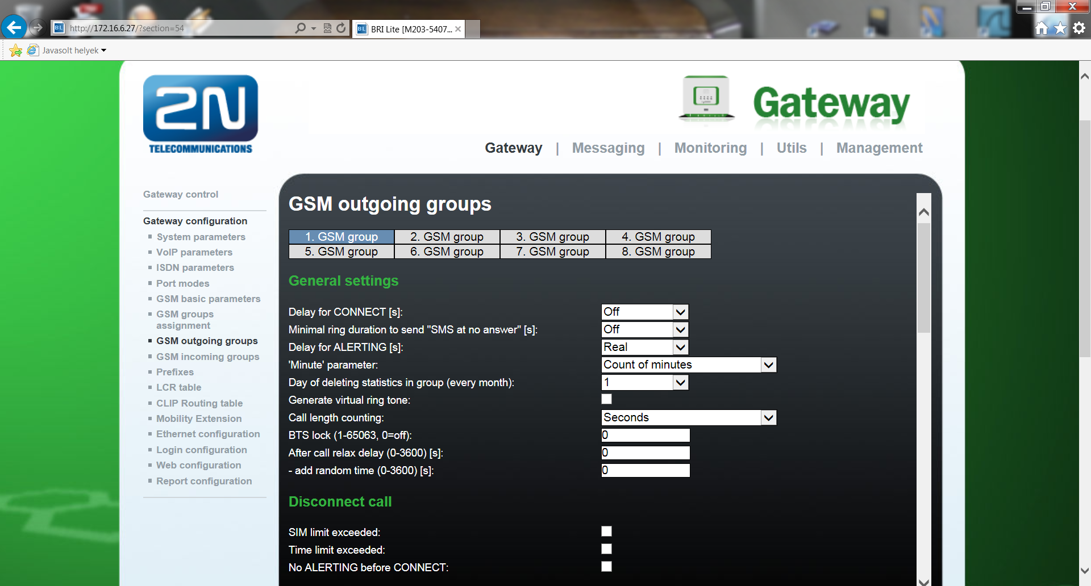

Prefixek megadása a kimenő hívásokhoz
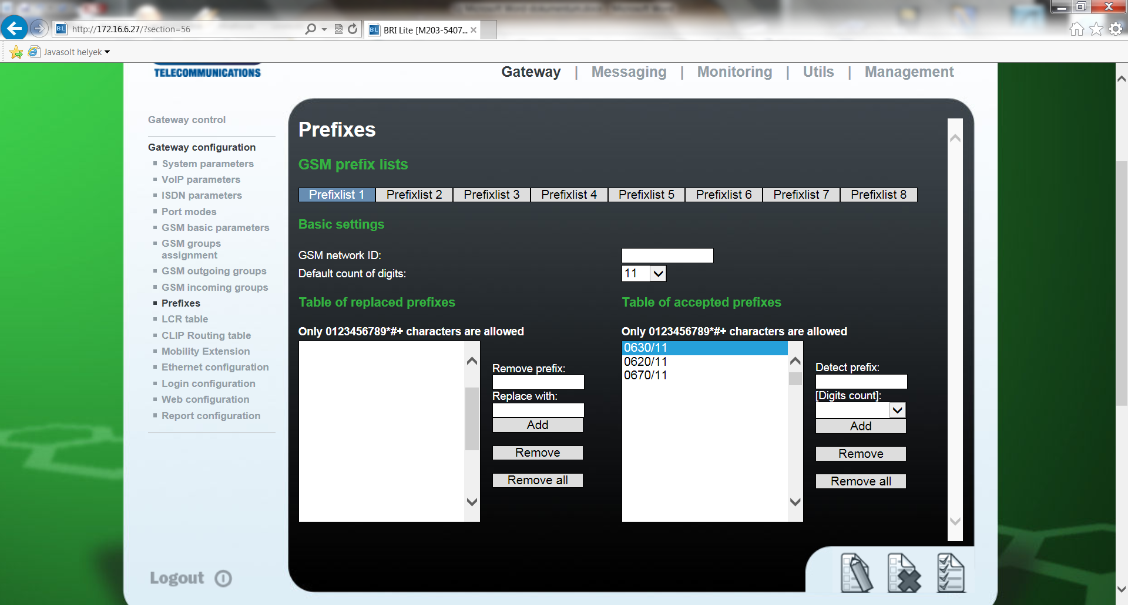

Bejövő hívások (Generális beállítások)
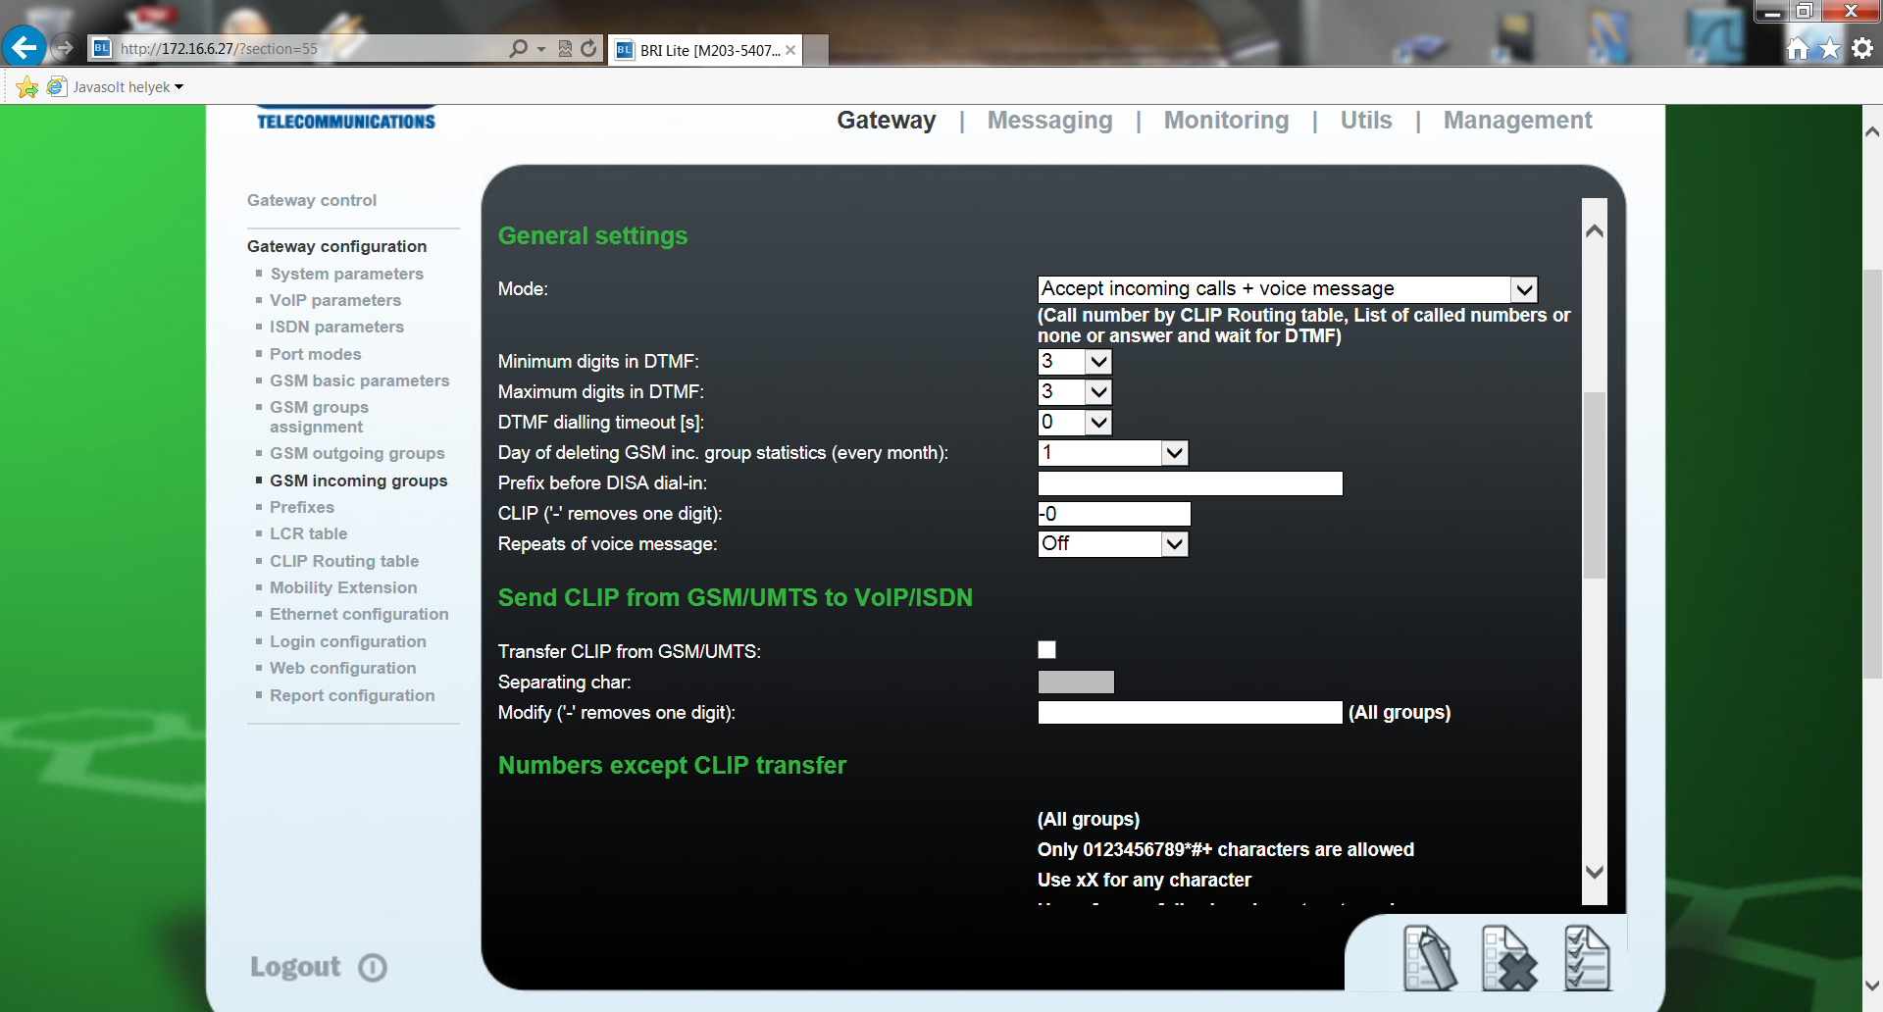

Bejövő hívások (A PBX irányába küldendő CLIP szám(ok) felvétele
„List of called numbers”
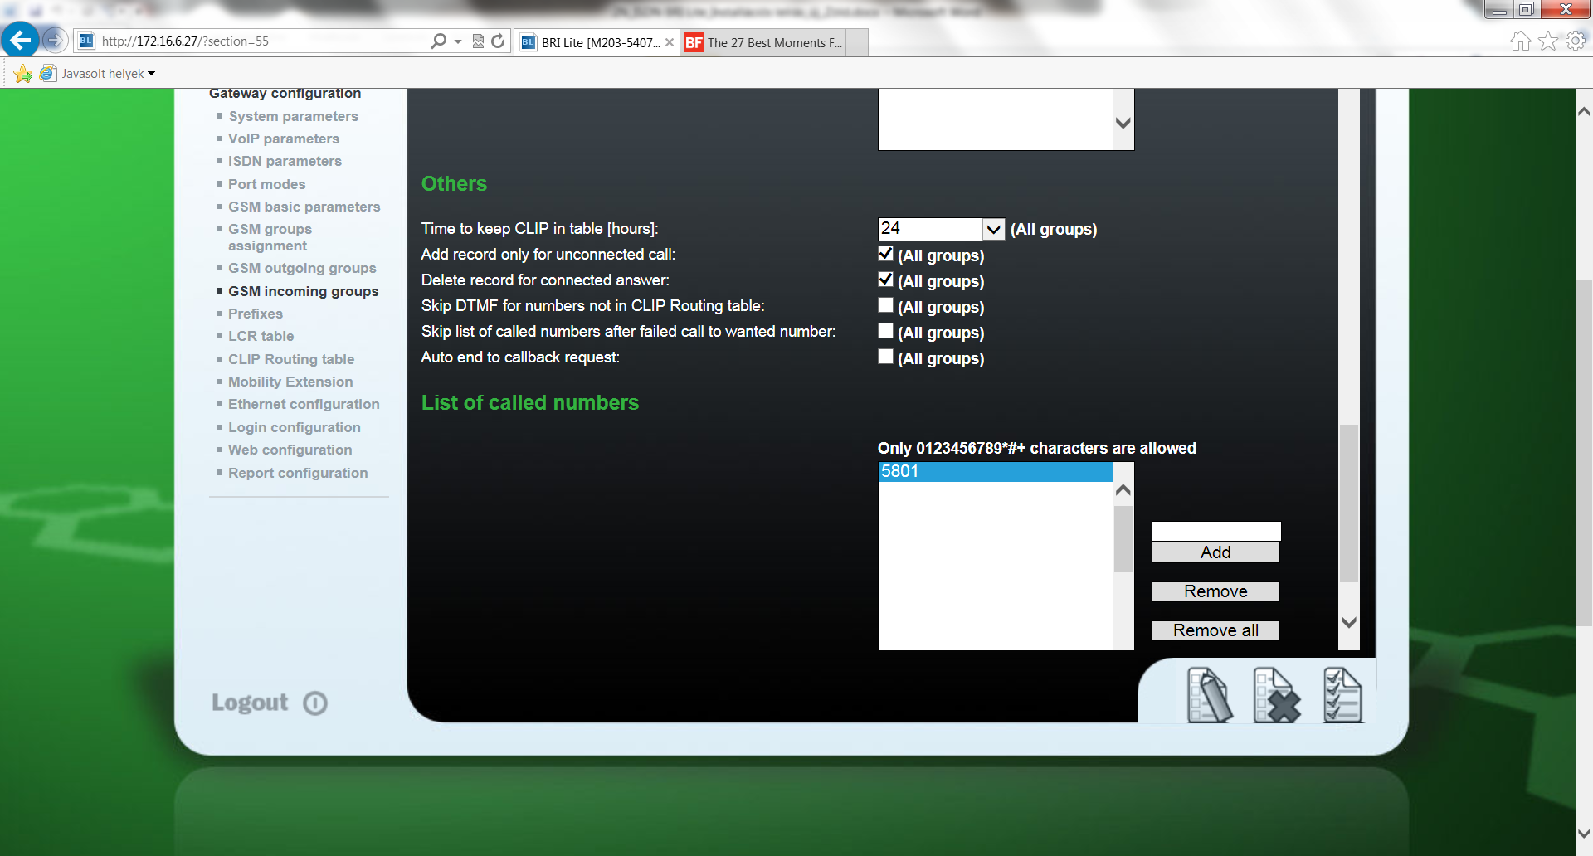

Auto CLIP Routing beállítása
Others
